Diagramma di Sequenza di sistema

Un elaborato della disciplina dei requisiti che illustra gli eventi in input ed output del sistema.

Espressi attravero diagrammi UML.

Evento: un input per il sistema generato da un attore durante un’interazione con il sistema, solitamente richiede l’esecuzione di alcune operaizoni di sistema per essere gestito.

Un’operazione di sistema è una serie di azioni che il sistema deve eseguire per gestire un determinato evento.

Un’evento di sistema è un evento esterno al sistema generato da un attore per interagire con il sistema stesso

Diagrammi di sequenza di sistema: raffigurazioni di eventi generati dagli attori esterni al sistema, il loro ordine e gli eventi inter-sistma per un particolare caso d’uso

Un sistema regisce a:

* Eventi esterni (da attori o sistemi informatici)
* Eventi temporali
* Guasti o eccezioni

Un SSD mostra, quindi, le interazioni tra sistema ed attore per un determinato caso d’uso

E.G.:

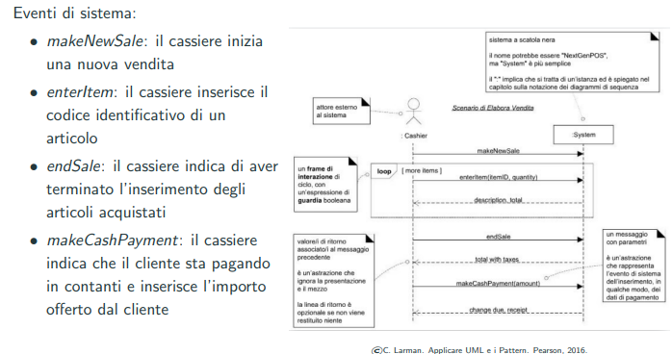

Notazioni

